**ВВЕДЕНИЕ.**

Одна из функций человеческого организма - изменение положения частей тела, передвижение в пространстве. Движения происходят при участии костей, выполняющих функции рычагов, и скелетных мышц, которые вместе с костями и их соединениями образуют опорно-двигательный аппарат. Кости и соединения костей составляют пассивную часть опорно-двигательного аппарата, а мышцы, выполняющие функции сокращаться и изменять положение костей, - активную часть,

*Скелет*, skeleton (от греч. skeletos - высохший, высушенный), представляет собой совокупность костей, образующих в теле человека твердый остов, обеспечивающий выполнение ряда важнейших функций.

В учебных целях специально обработанные, обезжиренные, высушенные (мацерированные) кости соединены друг с другом искусственно и являются учебным пособием. Такой "сухой" скелет имеет массу 5-6 кг, что составляет 8-10 % от массы всего тела. Кости живого человека значительно тяжелее; их общая масса равна 1/5-1/7 массы тела человека. Скелет и образующие его кости, имеющие сложное строение и химический состав, обладают большой прочностью. Они выполняют в организме функции опоры, передвижения, защиты, являются депо солей кальция, фосфора и др.

Опорная функция скелета состоит в том, что кости поддерживают прикрепляющиеся к ним мягкие ткани ( мышцы, фасции и другие органы), участвуют в образовании стенок полостей, в которых помещаются внутренние органы. Без скелета тело человека, на которое действуют силы притяжения (силы тяжести), не могло бы занимать определенное положение в пространстве. К костям прикрепляются фасции, связки и т. п., являющиеся элементами мягкого остова, или мягкого скелета, который также принимает участие в удержании органов возле костей, образующих твердый скелет (остов).

Кости скелета выполняют функции длинных и коротких рычагов, приводимых в движение мышцами. В результате части тела обладают способностью к передвижению.

Скелет образует вместилища для жизненно важных органов, защищает их от внешних воздействий. Так, в полости черепа находится головной мозг, в позвоночном канале - спинной мозг;

Грудная клетка защищает сердце, легкие, крупные сосуды; костный таз - органы половой и мочевой систем и т. д.

Кости содержат значительное количество солей кальция, фосфора, магния и других элементов, которые участвуют в минеральном обмене. В состав скелета входит более 200 костей, из них 33-34 непарные, остальные парные; 29 костей образуют череп, 26 - позвоночный столб, 25 костей составляют ребра и грудину, 64 кости образуют скелет верхних конечностей и 62- скелет нижних конечностей.

Позвоночный столб, череп и грудную клетку относят к осевому скелету, skeleton axiale, кости верхних и нижних конечностей называют добавочным скелетом, skeleton appendiculare.

## КЛАССИФИКАЦИЯ КОСТЕЙ

Каждая кость, оs, является самостоятельным органом и состоит из костной ткани. Снаружи кость покрыта *надкостницей*, periosteum, внутри нее в костномозговых полостях, cavitas medul-lares, находится костный мозг. Кости разнообразны по величине и форме, занимают определенное положение в теле. Для удобства изучения различают следующие группы костей: длинные (трубчатые), короткие (губчатые), плоские (широкие), ненормальные (смешанные), воздухоносные.

Длинная (трубчатая) кость, os longum, имеет удлиненную, цилиндрической или трехгранной формы среднюю часть – тело кости, *диафиз*, didphysis (от греч. dia - между, phyo - расту). Утолщенные концы ее называют *эпифизами*, epiphysis (от греч. epi-над). Каждый эпифиз имеет суставную поверхность, facies articuldris, покрытую суставным хрящом, которая служит для соединения с соседними костями. Участок кости, где диафиз переходит в эпифиз, выделяют как *метафиз*, metdphysis. Этот участок соответствует окостеневшему в постнатальном онтогенезе эпифизарному хрящу. Трубчатые кости составляют скелет конечностей, выполняют функции рычагов. Выделяют кости длинные (плечевая, бедренная, кости пред-плечья и голени) и короткие (пястные, плюсневые, фаланги пальцев).

*Короткая (губчатая) кость*, os breve, имеет форму неправильного куба или многогранника. Такие кости расположены в участках скелета, где прочность костей сочетается с подвижностью, - в соединениях между костями (кости запястья, предплюсны).

*Плоские (широкие) кости*, ossa plana, участвуют в образовании полостей тела и выполняют также функцию защиты (кости крыши черепа, тазовые кости, грудина, ребра). Одновременно они представляют обширные поверхности для прикрепления мышц.

*Ненормальные (смешанные) кости,* ossa irregularia, построены сложно, форма их разнообразна. Например, тело позвонка по форме (и по строению) относится к губчатым костям, дуга, отростки - к плоским.

*Воздухоносные кости*, ossa pneumatica, имеют в теле полость, выстланную слизистой оболочкой и заполненную воздухом. К ним относятся некоторые кости черепа: лобная, клиновидная, решетчатая, верхняя челюсть.

На поверхностях каждой кости имеются неровности: здесь начинаются или прикрепляются мышцы и их сухожилия, фасции, связки. Эти возвышения, выступающие над поверхностью кости, называют *апофизами* (от греч. apophysis - вырост). К ним относятся: бугор, tuber, бугорок, tuberculun гребень, crista, отросток, processus. На участке, где мышца прикрепляется своей мясистой частью, определяются углубления: яма, fossa или fovea, ямка, ямочка, fossula. Поверхности кости ограничены краями (margo - край). На некоторых костях, к которым прилежит нерв или кровеносный сосуд, имеет бороздка, sulcus. В местах прохождения через кость сосуда или нерва образуются канал, candlis, канадец, canallculu. щель, fissura, вырезка, incisura. На поверхности каждой кости, особенно с внутренней ее стороны, видны точечные отверстия уходящие в глубь кости - *питательные отверстия –*  foramina nutricia.

Закругленный эпифиз, отграниченный от тела кости сужением - *шейкой*, collum, называют головкой (caput - голова, саpitulum – головка). Головка обычно гладкая, представляет собой покрытую суставным хрящом суставную поверхность и служит для образования сустава с другой костью. *Суставная поверхность*, fades articularis, может быть выпуклая или вогнутая ли имеет форму возвышения (мыщелок-condylus).

## СТРОЕНИЕ КОСТИ

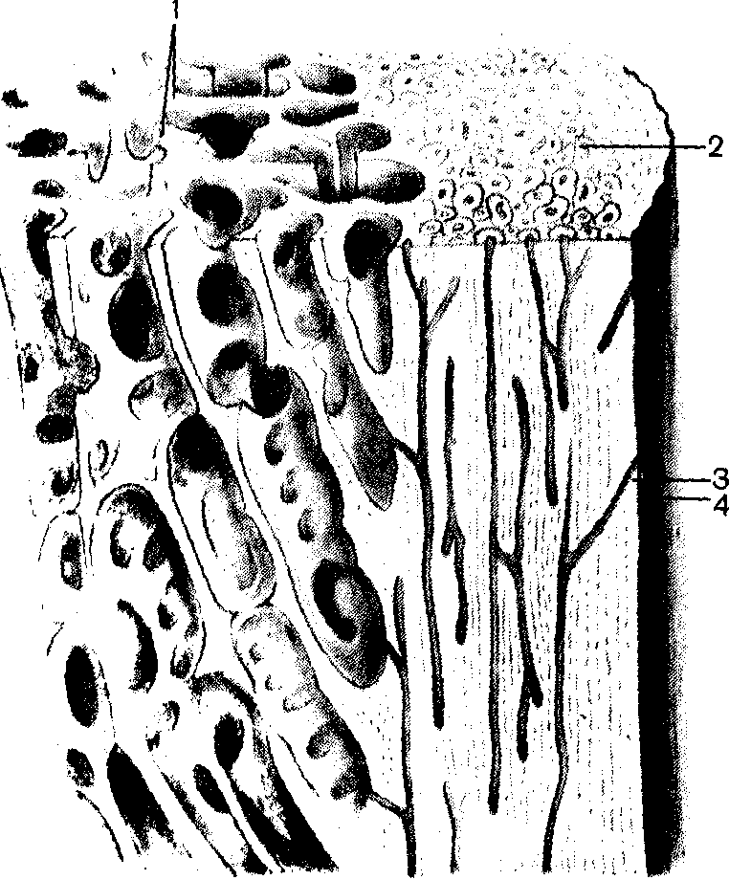

Кость имеет сложное строение и химический состав. В живом организме кость содержит 50% воды, 28,15% органических веществ, в том числе 15,75% жира, и 21,85% неорганических веществ, представленных соединениями кальция, фосфора, магния и других элементов. Обезжиренная, отбеленная и высушенная кость (мацерированная) на '/з состоит из органических веществ, получивших название "оссеин", и на 2/з из неорганических веществ.

Прочность кости (механические свойства) обеспечивается физико-химическим единством органических и неорганических веществ, а также конструкцией костной ткани. По прочности кость сравнивают с некоторыми металлами (медь, железо). Преобладание в кости органических веществ (у детей) обеспечивает ей большую упругость, эластичность. При изменении соотношения в сторону преобладания неорганических веществ кость становится ломкой, хрупкой (у стариков).

Наружный слой кости представлен толстой (в диафизах трубчатых костей) или тонкой (в эпифизах трубчатых костей, в губчатых и плоских костях) пластинкой компактного вещества, substantia compacta. Под компактным веществом располагается губчатое (трабекулярное) вещество, substantia spongiosa (trabe-cularis), пористое, построенное из костных балок с ячейками между ними, по виду напоминающее губку. Рисунок строения кости хорошо виден на срезах (шлифах) костей. Внутри диафиза трубчатых костей находится костномозговая полость, cavitas medullaris, содержащая костный мозг. Компактное вещество построено из пластинчатой костной ткани и пронизано системой тонких питательных канальцев, одни из которых ориентированы параллельно поверхности кости, а в трубчатых костях - вдоль длинного их размера (центральный, или *гаверсов, канал*), другие, прободающие (каналы Фолькмана) – перпендикулярно поверхности. Эти костные канальцы служат продолжением более крупных питательных каналов, candles nutrlcii (nutriensii), открывающихся на поверхности кости в виде отверстий, один - два из которых бывают довольно крупными. Через питательные отверстия в кость, в систему ее костных канальцев проникают артерия, нерв и выходит вена.

Стенками центральных каналов служат концентрически расположенные костные пластинки в виде тонких трубочек, вставленных одна в другую. Центральный канал с системой концентрических пластинок является структурной единицей кости получил название *остеона,* или гаверсовой системы. Пространства между остеонами выполнены вставочными промежуточными, интерстициальными) пластинками. Наружный слой компактного вещества кости образован наружными окружающими пластинками. Внутренний слой кости, ограничивающий костномозговую полость и покрытый *эндостом*, представлен внутренними окружающими пластинками. Остеоны и вставочные пластинки образуют компактное корковое вещество кости.

Кроме суставных поверхностей, покрытых хрящом, снаружи кость покрыта надкостницей, periosteum. Надкостница тонкая прочная соединительнотканная пластинка, которая богата кровеносными и лимфатическими сосудами, нервами. В ней можно выделить два слоя. Наружный слой надкостницы – волокнистый, внутренний - ростковый, камбиальный (остеогенный, костеобразующий), прилежит непосредственно к костной ткани. 3а счет внутреннего слоя надкостницы образуются молодые костные клетки (*остеобласты),* откладывающиеся на поверхности кости.

Таким образом, вследствие костеобразующих свойств надкостницы кость растет в толщину.

С костью надкостница прочно сращена при помощи прободающих волокон, уходящих в глубь кости.

Внутри кости, в костномозговой полости и ячейках губчатое вещество находится костный мозг. Во внутриутробном периоде и у новорожденных во всех костях содержится *красный* *костный мозг*, medulla ossium rubra, выполняющий кроветворную и защитную функции. Он представлен сетью ретикулярных волокон и клеток. В петлях этой сети находятся молодые и зрелые клетки крови и лимфоидные элементы. В костном мозге разветвляются нервные волокна и сосуды. У взрослого человек красный костный мозг содержится только в ячейках губчатого вещества плоских костей (кости черепа, грудина, крылья подвздошных костей), в губчатых (коротких) костях, эпифизах трубчатых костей. В костномозговой полости диафизов трубчатых костей находится желтый костный мозг, medulla ossiu fidua, представляющий собой перерожденную ретикулярную строму с жировыми включениями. Масса костного мозга составляет. 4-5 % от массы тела, причем половина - это красный костный мозг, другая - желтый.

Компактное костное вещество, состоящее из концентрически расположенных костных пластинок, хорошо развито в костях, выполняющих функцию опоры и роль рычагов (трубчатые кости). Кости, имеющие значительный объем и испытывающие нагрузку по многим направлениям, состоят преимущественно из губчатого вещества. Снаружи они имеют лишь тонкую пластинку компактного костного вещества (эпифизы трубчатых костей, короткие (губчатые) кости).

Губчатое вещество, расположенное между двумя пластинками компактного вещества в костях свода черепа, получило название промежуточного *диплоэ*, diploe. Наружная пластинка компактного вещества у костей свода черепа довольно толстая, прочная, а внутренняя - тонкая, при ударе легко ломается, образуя острые обломки, поэтому ее называют стеклянной

пластинкой, lamina vitrea. Костные перекладины (балки) губчатого вещества расположены не беспорядочно, а в определенных направлениях, по которым кость испытывает нагрузки виде сжатия и растяжения. Линии, соответствующие ориентации костных балок и получившие название кривых сжатия и растяжения, могут быть общими для нескольких смежных костей. Такое расположение костных балок под углом друг другу обеспечивает равномерную передачу на кость давления или тяги мышц. Трубчатое и арочное строение кости обусловливает максимальную прочность при наибольшей легкости и на меньшей затрате костного материала. Строение каждой кости соответствует ее месту в организме и назначению, направлению силы тяги действующих на нее мышц. Чем больше нагружена кость, чем больше деятельность окружающих ее мышц, тем кость прочнее. При уменьшении силы действующих на кость мышц кость становится тоньше, слабее.

Кость отличается очень большой пластичностью. При изменяющихся условиях действия на кость различных сил происходит перестройка кости: увеличивается или уменьшается число остеонов, изменяется их расположение. Таким образом, тренировки, спортивные упражнения, физическая нагрузка оказывай на кость формообразующее воздействие, укрепляют кости скелета.

При постоянной физической нагрузке на кость развиваете ее рабочая гипертрофия: компактное вещество утолщается, костномозговая полость суживается. Сидячий образ жизни, длительный постельный режим во время болезни, когда действие мышц на скелет заметно уменьшается, приводят к истончению кости, ослаблению ее. Перестраивается и компактное, и губчатое вещество, которое приобретает крупноячеистое строение. Отмечены особенности строения костей в соответствии с профессиональной принадлежностью. Тяга сухожилий, прикрепляющихся костям в определенных местах, ведет к образованию выступов бугров. Прикрепление мышцы к кости без сухожилия, когда мышечные пучки непосредственно вплетаются в надкостницу, образует на кости плоскую поверхность или даже ямку.

Влияние действия мышц обусловливает характерный для каждой кости рельеф ее поверхности и соответствующее внутреннее строение.

Перестройка костной ткани возможна благодаря одновременному протеканию двух процессов: разрушению старой, костной ткани (резорбция) и образованию новых костных клеток и межклеточного вещества. Кость разрушают особые крупные многоядерные клетки-*остеокласты* (костеразрушители). На месте разрушающейся кости формируются новые остеоны, новые костные балки. В результате одновременно протекающих процессов - резорбции и костеобразования - изменяются внутреннее строение, форма, величина кости. Таким образом, не только биологическое начало – (наследственность), но и условия внешней среды, социальные факторы влияют на конструкцию кости. Кость меняется в соответствии с изменением степени физической нагрузки; на строение костей влияют характер выполняемой работы и т. д.

## РЕНТГЕНОАНАТОМИЯ КОСТЕЙ

Кости скелета можно изучать у живого человека методом рентгеновского исследования. Наличие в костях солей кальция делает кости менее "прозрачными" для лучей Рентгена, чем окружающие их мягкие ткани. Вследствие неодинакового строения костей, присутствия в них более или менее толстого слоя компактного коркового вещества, а кнутри от него губчатого вещества можно увидеть и различить кости на рентгенограммах.

Компактное вещество образует на рентгенограмме плотную "тень" в виде светлых полос большей или меньшей ширины, а губчатое - сетеподобный рисунок, на котором ячейки имеют вид темных пятен различных размеров. В диафизах трубчатых костей, в средней их части, довольно толстое компактное вещество дает соответствующей ширины "тень", суживающуюся в стороны эпифизов, где корковое вещество становится тоньше. Между двумя светлыми "тенями" коркового вещества видна более темная широкая полоса, соответствующая костномозговой полости. Компактное вещество губчатых (коротких) и эпифизов трубчатых костей на рентгенограммах представлено узкой светлой полосой. Кнутри от нее видна сеточка губчатого вещества, по направлению балок которого можно проследить линии сжатия и растяжения. Различного рода костные вместилища, содержащие прозрачные для рентгеновского излучения мягкие ткани (например, глазница) или заполненные воздухом полости (околоносовые пазухи, полость носа), на рентгенограммах имеют вид крупных темных образований ("просветления"), ограниченных светлыми линиями, которые соответствуют их костным стенкам. Борозды на костях, образовавшиеся в результате прилегания кровеносных сосудов (артерий, вен) или синусов твердой мозговой оболочки, на рентгенограммах представляются большей или меньшей ширины "просветлениями" - темными линиями.

В местах соединения костей друг с другом отмечается темная полоса - рентгеновская суставная щель, ограниченная более светлыми линиями компактного костного вещества, образующего суставные поверхности. Ширина рентгеновской суставной щели зависит от толщины прозрачного для рентгеновского излучения суставного хряща. На рентгенограммах можно видеть точки окостенения и по ним определить возраст, проследить замещение эпифизарного хряща костной тканью, сращение частей кости (появление синостоза).

## СОЕДИНЕНИЯ КОСТЕЙ.

Раздел анатомии, посвященный учению о соединениях костей, называется артрологией (arthrologia, от греч. arthron - сустав).

Соединения костей объединяют кости скелета в единое целое. Они удерживают их друг возле друга и обеспечивают им большую или меньшую подвижность. Соединения костей имеют различное строение и обладают такими физическими свойствами, как прочность, упругость, подвижность, что связано с выполняемой ими функцией.

# КЛАССИФИКАЦИЯ СОЕДИНЕНИЙ КОСТЕЙ

Выделяют три вида соединений костей:

1. Непрерывные соединения, в которых между костями имеется прослойка соединительной ткани или хряща. Щель или полость между соединяющимися костями отсутствует.

2. Прерывные соединения, или суставы (синовиальные соединения), характеризуются наличием между костями полости и синовиальной мембраны, выстилающей изнутри суставную капсулу.

3. Симфизы, или полусуставы, имеют небольшую щель в хрящевой или соединительнотканной прослойке между соединяющимися костями (переходная форма от непрерывных соединений к прерывным).

### НЕПРЕРЫВНЫЕ СОЕДИНЕНИЯ КОСТЕЙ.

Непрерывные соединения имеют большую упругость, прочность и, как правило, ограниченную подвижность. В зависимости от вида ткани, соединяющей кости, выделяют три вида непрерывных соединений:

1. фиброзные соединения,
2. синхондрозы (хрящевые соединения)
3. костные соединения.

***Фиброзные соединения****,* articulationes fibrosae, являются прочными соединениями костей при помощи плотной волокнистой соединительной ткани. Выделено три вида фиброзных соединений: синдесмозы, швы и вколачивание.

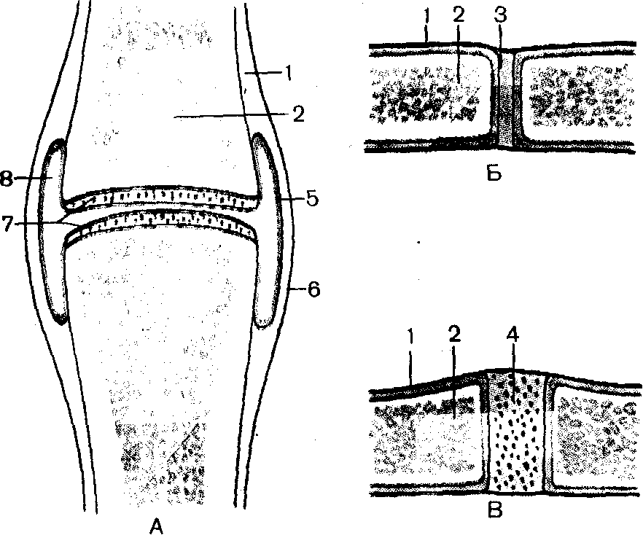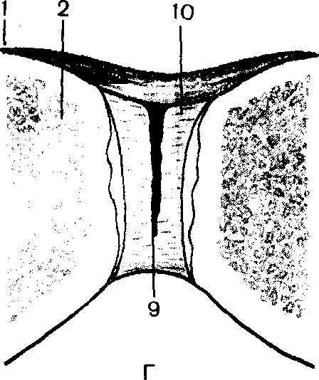

*Виды соединений костей (схема).*

*А-сустав. Б-синдесмоз. В-синхондроз. Г-симфиз (гемиартроз). 1 - надкостница; 2 - кость; 3 - волокнистая соединительная ткань; 4 - хрящ; 5 - синовиальная мембрана; 6- фиброзная мембрана; 7 - суставной хрящ; 8-суставная полость; 9-щель в межлобковом диске; 10-межлобковый диск.*

*Синдесмоз*, syndesmosis, образован соединительной тканью, коллагеновые волокна которой срастаются с надкостницей соединяющихся костей и переходят в нее без четкой границы. К синдесмозам относятся связки и межкостные перепонки. Связки, ligamenta, представляют собой толстые пучки или пластины, образованные плотной волокнистой соединительной тканью. В большинстве своем связки перекидываются от одной кости к другой и подкрепляют прерывные соединения (суставы) или являются тормозом, ограничивающим их движения. В позвоночном столбе встречаются связки, образованные эластической соединительной тканью, имеющей желтоватый цвет. Поэтому такие связки получили название желтых, ligamenta flaua. Желтые связки натянуты между дугами позвонков. Они растягиваются при сгибании позвоночного столба кпереди (сгибание позвоночника) и в силу своих эластических свойств вновь укорачиваются, способствуя разгибанию позвоночного столба.

Межкостные перепонки, membranae interosseae, натянуты между диафизами длинных трубчатых костей. Нередко межкостные перепонки, связки служат местом начала мышц.

*Шов,* sutura, - разновидность фиброзного соединения, в котором между краями соединяющихся костей имеется узкая соединительнотканная прослойка. Соединение костей швами встречается только в черепе. В зависимости от конфигурации краев соединяющихся костей выделяют зубчатый шов, sutura serrata; чешуйчатый шов, sutura squamosa, и плоский шов, sutura plana. У зубчатого шва зазубренные края одной кости входят в промежутки между зубцами края другой кости, а прослойкой между ними является соединительная ткань. Если соединяющиеся края плоских костей имеют косо срезанные поверхности и накладываются друг на друга в виде чешуи, то образуется чешуйчатый шов. В плоских швах с помощью тонкой соединительнотканной прослойки соединяются между собой ровные края двух костей.

Особым видом фиброзного соединения является вколачивание, gomphosis (например, зубоальвеолярное соединение, articulatio dentoalueolaris). Этим термином обозначают соединение зуба с костной тканью зубной альвеолы. Между зубом и костью имеется тонкая прослойка соединительной ткани - периодонт, periodontum.

*Синхондрозы*, synchondroses, представляют собой соединения костей с помощью хрящевой ткани. Такие соединения характеризуются прочностью, малой подвижностью, упругостью, вследствие эластических свойств хряща. Степень подвижности костей и амплитуда пружинящих движений в таком соединении зависят от толщины и строения хрящевой прослойки между костями. Если хрящ между соединяющимися костями существует в течение всей жизни, то такие синхондрозы являются постоянными. В тех случаях, когда хрящевая прослойка между костями сохраняется до определенного возраста (например, клиновидно-затылочный синхондроз), это временное соединение, хрящ которого замещается костной тканью. Такое замещенное костной тканью соединение называют костным соединением - *синостозом*, synostosis (BNA).

**ПРЕРЫВНЫЕ, ИЛИ СИНОВИАЛЬНЫЕ, СОЕДИНЕНИЯ КОСТЕЙ (СУСТАВЫ)**

***Синовиальные соединения (суставы),*** articulationes synoviales, являются наиболее совершенными видами соединения костей. Они отличаются большой подвижностью, разнообразием движений. В каждый сустав входят суставные поверхности костей, покрытые хрящом, суставная капсула, суставная полость с небольшим количеством синовиальной жидкости. В некоторых суставах есть еще вспомогательные образования в виде суставных дисков, менисков и суставной губы.

*Суставные поверхности*, fades articulares, в большинстве случаев у сочленяющихся костей соответствуют друг другу - они конгруэнтные (от лат. congruens - соответствующий, совпадающий). Если одна суставная поверхность выпуклая (суставная головка), то вторая, сочленяющаяся с ней, в равной мере вогнутая (суставная впадина). В некоторых суставах эти поверхности не соответствуют друг другу либо по форме, либо по величине (инконгруэнтны).

*Суставной хрящ*, cartilage articularis, как правило, гиалиновый, у отдельных суставов (височно-нижнечелюстной) - волокнистый, имеет толщину 0,2-6,0 мм. Он состоит из трех слоев (зон): поверхностного, zona superficialis; промежуточного, zоnа intermedia, и глубокого, zоnа profunda. Хрящ сглаживает неровности суставных поверхностей костей, при движении амортизирует толчки. Чем большую нагрузку испытывает сустав под действием силы тяжести, тем больше толщина суставных хрящей на сочленяющихся поверхностях. Суставной хрящ, как правило, ровный, гладкий; постоянно увлажнен синовиальной жидкостью, которая облегчает движения в суставах. В суставном хряще кровеносных и лимфатических сосудов, его питание осуществляется за счет синовиальной жидкости.

*Суставная капсула*, capsula articularis, прикрепляется к сочленяющимся костям вблизи краев суставных по ностей или отступя на некоторое расстояние от них; она прочно срастается с надкостницей, образуя замкнутую суставную полость. Капсула имеет два слоя: наружный - фиброзная мембрана, membrana fibrosa (stratum fibrosum), и внутренний - синовиальная мембрана, membrana synouialis (stratum sunoviale). Фиброзная мембрана толще и прочнее синовиальной и состоит из плотной волокнистой соединительной ткани с преимущественным продольным направлением волокон. Местами фиброзная мембрана образует утолщения - связки, ligamenta, укрепляющие суставную сумку. Это капсульные связки, capsularia, если они располагаются в толще фиброзной мембраны капсулы. Связки могут располагаться вне капсулы (не срастаясь с ней), тогда это внекапсульные связки, ligg. extractlaria. Встречаются также связки, расположенные в толще капсулы сустава между ее фиброзной и синовиальной мембранами, - внутрикапсульные связки, ligg. intracapsularia. Внутрикапсульные связки со стороны полости сустава всегда покрыты синовиальной мембраной. Толщина и форма связок зависит от особенностей строения сустава и действующей на него силы тяжести. Связки выполняют также функцию пассивных тормозов, ограничивая движения в суставе.

*Синовиальная мембрана* тонкая, покрыта плоскими клетками. Она изнутри выстилает фиброзную мембрану и продолжается поверхность кости, не покрытую суставным хрящом. Синовиальная мембрана имеет небольшие выросты, обращенные в полость сустава, - *синовиальные ворсинки*, uilli synouidles, которые очень богаты кровеносными сосудами. Эти ворсинки значительно увеличивают поверхность мембраны. В местах, где сочленяются поверхности инкогруэнтны, синовиальная мембрана образует синовиальные складки, plicae synouialis, большей или меньшей величины. Наиболее крупные синовиальные складки (например, в коленном суставе) имеют выраженные скопления жировой ткани. Внутренняя поверхность суставной капсулы (синовиальная мембрана) всегда увлажнена *синовиальной жидкостью,* synovia, которая выделяется синовиальной мембраной вместе со слущивающимися хрящевыми и плоскими соединительнотканными клетками образует слизеподобное вещество, смачивающее покрытые хрящом суставные поверхности и устраняющее их трение друг о друга.

*Суставная полость*, cavum articulare представляет собой щелевидное пространство между покрытыми хрящом суставными поверхностями. Она ограничена синовиальной мембраной суставной капсулы, содержит небольшое количество синовиальной жидкости. Форма суставной полости зависит от формы сочленяющихся поверхностей, наличия или отсутствия внутри сустава вспомогательных образований (суставной диск или мениск) либо внутрикапсульных связок.

*Суставные диски и мениски*, disci et menisci articulares, - это различной формы хрящевые пластинки, которые располагаются между не полностью соответствующими друг другу (инконгруэнтными) суставными поверхностями. Диск представляет собой обычно сплошную пластинку, сращенную по наружному краю с суставной капсулой и, как правило, разделяет суставную полость на две камеры (два этажа). Мениски - это несплошные хрящевые или соединительнотканные пластинки полулунной формы, которые вклиниваются между суставными поверхностями.

Диски и мениски способны смещаться при движениях. Они как бы сглаживают неровности сочленяющихся поверхностей, делают их конгруэнтными, амортизируют сотрясения и толчки при передвижении.

*Суставная губа*, labrum articulare, расположена по краю вогнутой суставной поверхности, дополняет и углубляет ее (например, в плечевом суставе). Она прикреплена своим основанием к краю суставной поверхности, а внутренней вогнутой поверхностью обращена в полость сустава.

*Синовиальные сумки*, bursae synovidles, представляют собой выпячивания синовиальной мембраны в истонченных участках фиброзной мембраны сустава. Размеры и форма синовиальных сумок различны. Как правило, синовиальные сумки располагаются между поверхностью кости и движущимися возле нее сухожилиями отдельных мышц. Сумки устраняют трение друг о друга соприкасающихся сухожилий и костей.

#### БИОМЕХАНИКА СУСТАВОВ

В суставах в зависимости от строения сочленяющихся поверхностей (форма, изогнутость, размер) движения могут совершаться вокруг различных осей. В биомеханике суставов выделяют следующие оси вращения: фронтальную, сагиттальную и продольную (вдоль сочленяющихся костей). Вокруг указанных осей возможны различные виды движений.

Вокруг фронтальной оси выполняются сгибание, flexio, и разгибание, extensio. При сгибании один из костных рычагов движется относительно другого вокруг оси в таком направлении, что угол между сочленяющимися костями уменьшается (например, при сгибании в локтевом суставе уменьшается угол между плечом и предплечьем). Во время разгибания движение происходит в обратном направлении: угол в суставе между костями увеличивается (до 180°) и происходит выпрямление (конечности или туловища). Вокруг сагиттальной оси осуществляется приведение, adductio, и отведение, abductio. В случае приведения одна из сочленяющихся костей приближается к срединной плоскости, при отведении - удаляется от нее. При вращении rotatio, кость вращается в ту или иную сторону вокруг свободной продольной оси. Круговое движение, circumductio, - это последовательное движение вокруг всех осей, при котором свободна конец движущейся кости или конечности, например, кисть рук описывает окружность.

Размах (объем) движений в суставах зависит прежде все от разности угловых величин (выражают в угловых градусах) сочленяющихся поверхностей. Чем больше эта разность, тем больше размах движений. При почти равной протяженности суставных поверхностей объем движений в суставах незначителен. На величину объема движений в суставах влияют также количество и расположение связок, укрепляющих сустав, положение и степень растяжимости мышц, окружающих сустав.

**КЛАССИФИКАЦИЯ СУСТАВОВ.**

Суставы отличаются друг от друга числом сочленяющих костей, т. е. числом суставных поверхностей, и формой этих поверхностей. В зависимости от числа суставных поверхностей выделяют *простой сустав*, articulatio simplex, образованный только двумя суставными поверхностями, и *сложный сустав*, artlcuatio composita, образованный тремя и более суставными поверхностями.

Кроме того, различают *комплексный* и *комбинированный* суставы.

Комплексный сустав характеризуется наличием между сочленяющимися поверхностями суставного диска для мениска, который делит полость сустава на два этажа.

Комбинированный сустав представлен двумя анатомическими изолированными суставами, действующими совместно (например, правый и левый височно-нижнечелюстные суставы).

Формы суставных поверхностей напоминают отрезки поверхностей различных геометрических тел: цилиндра, эллипса, шара. Соответственно этому различают суставы по форме суставных поверхностей: цилиндрический, эллипсоидный шаровидный. Встречаются и варианты указанных форм суставе. Например, разновидностью цилиндрического сустава будет блоковидный сустав, шаровидного-чашеобразный и плоский суставы.

Форма суставных поверхностей определяет число осей, вокруг которых происходит движение в данном суставе. Таким образом, выделяют *одноосные*, *двуосные* и *многоосные* суставы.

*ОДНООСНЫЕ СУСТАВЫ*

*Блоковидный сустав*, ginglymus. На суставной поверхности цилиндрической формы имеется костный гребешок, а на соответствующей суставной впадине – направляющая бороздка. Блоковидная поверхность располагается поперечно по отношению к длиннику костей, образующих сустав. Это, например, межфаланговые суставы кисти и стопы. Движение в блоковидном суставе происходит вокруг поперечной оси, расположенной во фронтальной плоскости. Вокруг нее возможны сгибание и разгибание. Разновидностью блоковидного сустава является винтообразный сустав. В нем гребешок и бороздка суставных поверхностей располагаются под углом к оси вращения сустава. Движения в винтообразном суставе осуществляются вокруг поперечной оси (аналогичны движениям в блоковидном суставе) но с некоторым винтообразным смещением сочленяющихся поверхностей (например, локтевой сустав).

##### ДВУОСНЫЕ СУСТАВЫ

*Эллипсовидный сустав*, articulatio ellipsoidea. Суставные поверхности по форме представляют собой отрезки эллипса в виде головки и соответствующей ей ямки. Движения в суставе возможны вокруг двух взаимно перпендикулярных осей. Примером может служить лучезапястный сустав, имеющий две оси - фронтальную и сагиттальную. Вокруг фронтальной оси происходит сгибание и разгибание, а вокруг сагиттальной - приведение отведение.

*Седловидный сустав*, articulatio sellaris. Образован взаимозахватывающими суставными поверхностями седловидной формы. Выпуклость одной поверхности соответствует вогнутое другой. Движения аналогичны движениям в эллипсоидном суставе и осуществляются вокруг двух взаимно перпендикулярных осей. Пример - сустав между пястной костью I пальца кисти костью-трапецией запястья (art. carpometacdrpea pollicis).

*Мыщелковый сустав*, articulatio bicondylaris. Выпуклая суставная поверхность всегда располагается на выступающем округлом отростке, называемом мыщелком, condylus. Этот сустав представляет собой как бы переходную форму от блоковидного к эллипсоидному, однако, в блоковидном суставе меньше разность в величине и форме сочленяющихся поверхностей, чем в мыщелковом. Последний от эллипсоидного отличается количеством суставных головок: в эллипсоидном - одна, в мыщелковом - две.

В мыщелковом суставе возможны движения вокруг двух осей Пример - коленный сустав: вокруг фронтальной оси происходит, сгибание и разгибание, вокруг продольной - вращение.

*МНОГООСНЫЕ СУСТАВЫ (С ТРЕМЯ ОСЯМИ ДВИЖЕНИЯ)*

*Шаровидный сустав*, articulatio spheroidea. Выпуклая суставная поверхность (головка) имеет форму шара, а вогнутая - форму соответствующей ей впадины. Суставная впадина имеет меньшие размеры, чем головка, поэтому движения в таком суставе могут совершаться свободно и вокруг множества осей. В шаровидных суставах возможны различные движения: сгибание и разгибание (вокруг фронтальной оси), приведение и отведение (вокруг сагиттальной оси) и вращение (вокруг продольной оси). . Вследствие большой разницы в размерах сочленяющихся поверхностей шаровидный сустав является самым подвижным из всех суставов. Пример - плечевой сустав.

*Чашеобразный сустав*, articulatio cotylica. Это разновидность шаровидного сустава, разница лишь в глубине суставной ямки. Последняя охватывает головку больше чем наполовину. Следовательно, разность угловых размеров суставных поверхностей головки и впадины невелика, что в значительной степени ограничивает объем (размах) движений в этом суставе. Пример - тазобедренный сустав.

*Плоский сустав*, articulatio plana. Суставные поверхности сустава изогнуты мало и напоминают отрезки (участки) поверхности шара большого диаметра. Движения в суставе могут совершаться вокруг трех осей, но объем их ограничен вследствие незначительной разницы кривизны и размеров суставных поверхностей.

**СИМФИЗ.**

К симфизам, symphysis, - переходным соединениям - относятся фиброзные или хрящевые соединения, в толще которых имеется небольших размеров полость в виде узкой щели. Такое соединение снаружи не покрыто капсулой, а внутренняя поверхность щели не выстлана синовиальной оболочкой. Переходные соединения могут быть укреплены (усилены) межкостными связками. В этих соединениях возможны небольшие смещения сочленяющихся костей относительно друг друга. Симфизы встречаются в грудине - симфиз рукоятки грудины, в позвоночном столбе - межпозвоночные симфизы и в тазу - лобковый симфиз.

*Взаимодействие костей скелета происходит благодаря наличию мышц, приводящих в движение отделы скелета.*

*Скелетная мышца* - образована поперечнополосатыми мышечными волокнами. Их поперечная исчерченность обусловлена наличием чередующихся двоякопреломляющих проходящий свет дисков - анизотропных, более темных, и однопреломляющих свет - изотропных, более светлых. Каждое мышечное волокно состоит из недифференцированной цитоплазмы, или саркоплазмы, с многочисленными ядрами, которая содержит множество дифференцированных поперечно-полосатых *миофибрилл*. Периферия мышечного волокна окружена прозрачной оболочкой, или сарколеммой, содержащей фибриллы коллагеновой природы. Небольшие группы мышечных волокон окружены соединительнотканной оболочкой - *эндомизием*, endomysium; более крупные комплексы представлены пучками мышечных волокон, которые заключены в рыхлую соединительную ткань - внутренний *перимизий*, perimysium internum; вся мышца в целом окружена наружным *перимизием,* perimysium externum.

Все соединительнотканные структуры мышцы, от сарколеммы до наружного перимизия, являются продолжением друг друга и непрерывно связаны между собой. Всю мышцу одевает соединительнотканный футляр -*фасция*, fascia.

У большинства мышц различают брюшко, venter, и два конца, из которых один является началом мышцы и получает название головки, caput, а другой, противоположный конец, называется хвостом мышцы, cauda. У концов мышцы соединительная ткань образует соединительнотканное сухожилие, tendo, которым мышца прикрепляется к кости. Сухожилия образованы пучками коллагеновых волокон, которые вытянуты по длиннику мышцы и располагаются параллельно друг другу. Отдельные пучки различного порядка окружены соединительнотканной оболочкой - *эндотендинием*, переходящей непосредственно в наружную оболочку, окружающую все сухожилие в целом, - *перитендиний*, peritendineum.

Плоское сухожилие получает название сухожильного растяжения, или апоневроза, aponeurosis. По направлению мышечных пучков и их отношению к сухожилиям различают три основных типа мышц: а) *параллельный тип* - мышечные пучки располагаются параллельно длинной оси мышцы (например, портняжная мышца, m. sartorius);б) *перистый тип* - параллельно идущие мышечные пучки располагаются под углом к длиннику мышцы. Различают мышцы одноперистые, mm. unipennati, мышечные пучки которых прикреплены по одну сторону сухожилия (например, длинный сгибатель большого пальца кисти, m. pleхог pollicis longus); двуперистые мышцы, mm. bipennati, где мышечные пучки прикрепляются по обеим сторонам сухожилия (например, длинный сгибатель большого пальца стопы, m. flexor hallucis longus); многоперистые мышцы, mm. multipennati, в которых мышечные пучки в виде многих перистых групп примыкают друг к другу (например, дельтовидная мышца, m. deltoideus); в) *треугольный тип* мышц - мышечные пучки с различных направлений сходятся к одному общему концевому сухожилию (например, височная мышца, m. temporalis). Некоторые мышцы имеют две или несколько головок. Мышца, имеющая две головки, получает название двуглавой, т. biceps, три головки - трехглавой, т. triceps,четыре головки - четырехглавой, т. quadriceps. Встречаются мышцы, имеющие два брюшка, разделенных промежуточным сухожилием. Такие мышцы получают название *двубрюшных,* mm. digastrici. Некоторые мышцы имеют на своем протяжении несколько сухожильных перемычек, intersectio tendineae.

К вспомогательным аппаратам мышц, способствующим их работе, относят *фасции*, *синовиальные* и *фиброзные влагалища сухожилий*, *синовиальные сумки* и *сесамовидные кости*.

*Фасции*, fasciae, образуют соединительнотканные футляры, которые окружают отдельные мышцы или целые группы мышц. Фасции представляют собой различной протяженности, толщины и слоистости соединительнотканные пластины с множеством коллагеновых и эластических волокон, ориентация которых обусловлена теми функциональными особенностями, которые несет мышца или группа мышц, связанных с данной фасцией. В ряде мест фасции, располагаясь между мышцами в виде межмышечных перегородок, septa intermuscularia, срастаются с надкостницей, образуя костно-фиброзные влагалища, к стенкам которых прикрепляются мышцы.

*Фиброзные влагалища сухожилий*, vaginae fibrosae tendineae, находятся в наиболее подвижных местах конечностей в области кисти и стопы, способствуя скольжению сухожилий в строго определенных направлениях. Волокнистая соединительная ткань образует фиброзные и костно-фиброзные влагалища и каналы, внутри которых залегают синовиальные влагалища. vaginae synoviales tendinum. Каждое синовиальное влагалище состоит из двух переходящих один в другой листков: наружного, париетального, lamina parietalis, сращенного с внутренней поверхностью фиброзного влагалища, и внутреннего, висцерального, lamina visceralis, сращенного с наружной оболочкой сухожилия, peritendineum. В месте перехода одного листка в другой образуется дубликатура, или так называемая брыжейка сухожилия, *мезотендиний*, mesotendineum, в которой проходят к сухожилию сосуды и нервы. Обращенные друг к другу листки синовиального влагалища гладки и смазаны синовией, что способствует скольжению и свободному движению сухожилия.

*Синовиальные сумки*, bursae synoviales, представляют собой полости, заполненные жидкостью, они располагаются в местах наибольшей подвижности сухожилия, мышцы, кожи, способствуя уменьшению трения. Сумки, залегающие под сухожилиями мышц, называются bursae synoviales subtendinea, а сумки, находящиеся в тех местах, где создается значительное трение между выступающей костью и покрывающей ее кожей, bursae synoviales subcutaneae. Некоторые сумки, расположенные вблизи суставов, сообщаются с их полостью. *Сесамовидные кости*, ossa sesamoideri, представляют собой небольшие плоскоокруглые образования, залегающие в толще некоторых сухожилий. Одна из поверхностей такой кости покрыта хрящом и сочленяется с суставной поверхностью на кости. Сесамовидные кости располагаются вблизи прикрепления сухожилия к костям и увеличивают рычаг действия мышечной тяги, а также удерживают сухожилие от соприкосновения с суставной поверхностью.

Суставы, соединяя части тела человека в одно целое, в то же время позволяют осуществлять движения этих частей в значительном объеме. Для характеристики движений частей тела и их перемещения в пространстве применяется понятие степеней свободы тела. Свободно перемещающееся в пространстве тело имеет шесть степеней свободы, а у закрепленного в одной точке тела остаются три степени. Тело, закрепленное в трех точках, не подвижно.

Кости скелета, соединенные суставами, образуют кинематические цепи. Если кинематические цепи заканчиваются свободно, они называются открытыми. Примером открытой кинематической цепи может служить любая конечность. Если же кинематическая цепь замыкается, т.е. последний ее элемент замыкается с первым, она превращается в замкнутую. Замкнутая кинематическая цепь представлена в соединении ребер с позвоночником и грудиной.

Подвижность кинематических цепей обеспечивается работой мышц. Мышцы, действуя на кости, вращают их вокруг осей суставов. Такая система представляет собой особый рычаг. Примером рычага может служить работа мышц при удержании головы или тела в тазобедренном суставе. Другим примером рычага является удержание груза в руке, согнутой в локтевом суставе. Для равновесия рычага необходимо, чтобы действующие на него моменты сил были раны по величине и противоположны по знаку. Моментом силы называется произведение силы на его плечо. Чем длиннее одно плечо рычага, тем меньшую силу надо приложить для сохранения равновесия в этом рычаге. Иначе говоря, по “золотому правилу” механики, если на одном плече рычага есть выигрыш в силе, то на другом – проигрыш в расстоянии. В двигательном аппарате человека мышцы проигрывают в силе, но выигрывают в расстоянии. Это создает значительные нагрузки на костно-мышечный аппарат, которые могут в несколько раз превышать перемещаемый или поднимаемый груз. При различных движениях и положениях туловища возникают нагрузки на растяжение и кручение. Возможность обеспечения нормальной работы опорно-двигательного аппарата обеспечивается механическими свойствами тканей. При испытании костной ткани на сжатие и растяжение установлено, что компактное вещество кости в пять раз прочнее железобетона и при растяжении выдерживает такое же придельное напряжение, как латунь.

Создаваемые работой мышц силы передаются на кости посредством сухожилий, которые облаладают значительной прочностью главным образом на разрыв. Так ахиллово сухожилие взрослого человека выдерживает нагрузку от 270 – 500 кг.

Большое значение имеют биомеханические исследования для профилактики деформаций опорно-двигательного аппарата. Изучение распределения нагрузок по стопе позволяет создать рациональную норму. Биомеханические обоснования конструкции мебели формирует правильную осанку. Специальные стулья, предназначенные для работников сидячих профессий, позволяют уменьшить нагрузку на межпозвоночные диски почти в 2 раза.

Подробнейшее изучение скелета человека играет важнейшую роль в изучении, лечении и предотвращении многих болезней связанных с различными травмами, нарушением развития скелета и его функционирования. А правильное питание и постоянные физические тренировки позволяют надолго сохранить организм человека сильным и здоровым.

